**相关教务系统功能操作说明**

**一、教室使用申请**

**流程：在教务系统申请教室——截图发给教科处蒲悦——审核通过后告知总务**

**在教务系统申请教室方法：**

**1. 进入我院官网—信息服务—智慧门户**

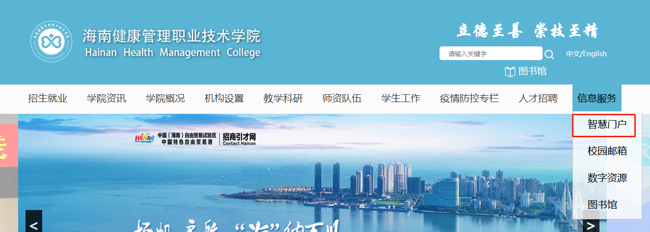

**2. 输入用户信息，用户名是工号，密码默认是身份证后六位，登录账号**

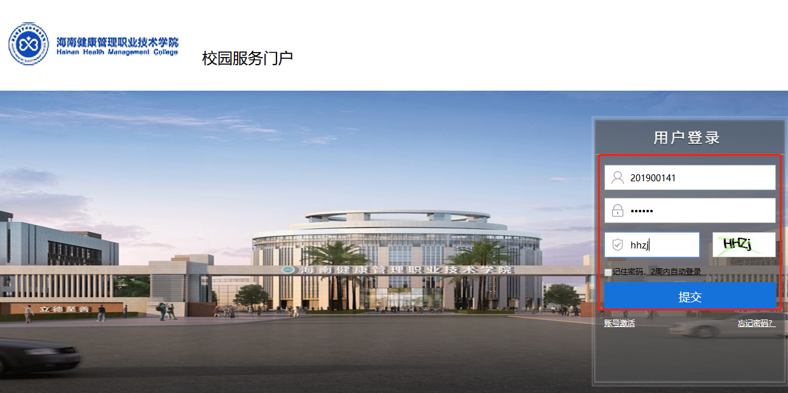

**3. 在服务中找到教务管理端（鼠标停留在图标即可看到文字）**

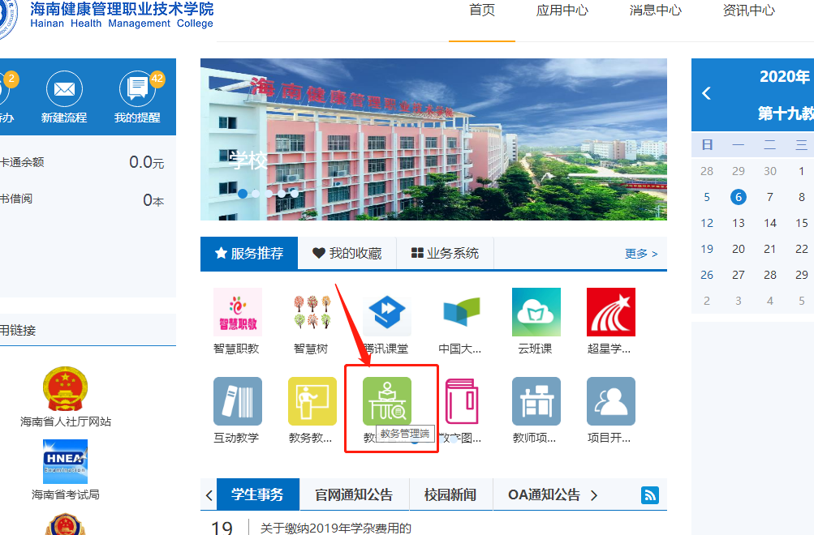

**4.找到用户对应角色，单机进入**

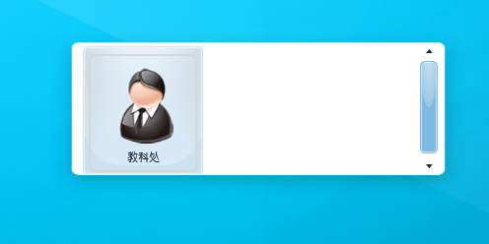

**5. 进入排课管理模块**

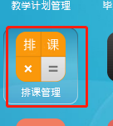

**6.在【借用管理】下拉菜单中单机【教师借用管理】**

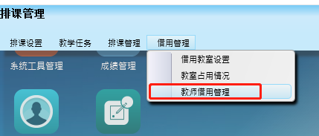

**7. 左下角【添加】**

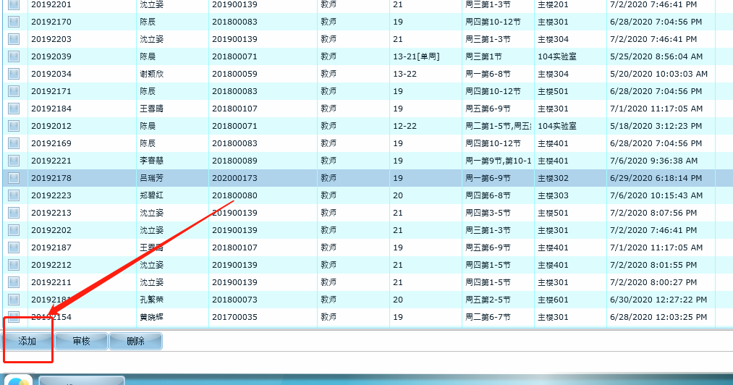

**8.添加教室使用信息：校区、分区、人数、周次、借用人、借用周次，借用节次。单机【借用】，在【借用详情】中出现信息才能占用，注意在备注中注明使用理由，无注明不通过审核。**

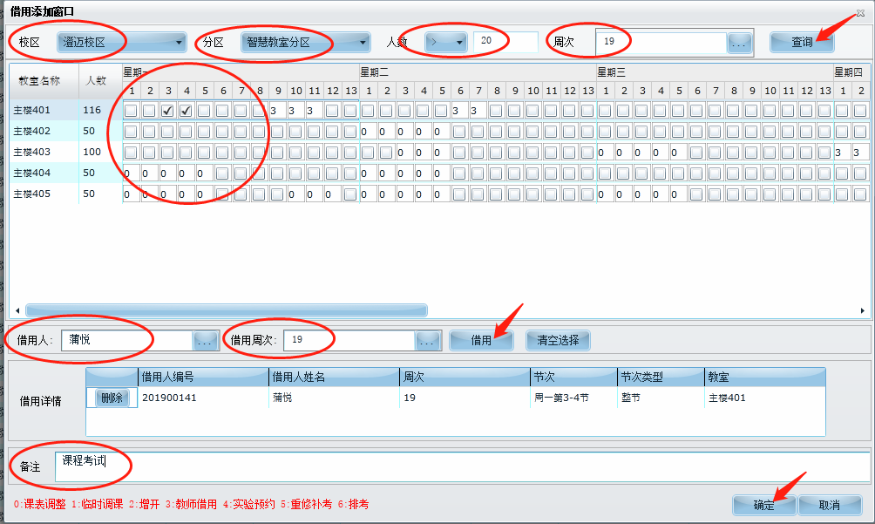

**二、课表查询**

**1.同样在排课管理模块——课表查询功能**

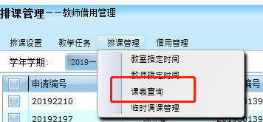

**2.可以按照班级、教室、教师等不同维度查看课表**

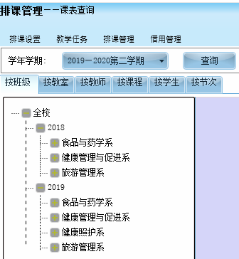

**在您使用时有相关问题请联系教科处蒲悦：18189861280**